Одесский национальный политехнический университет

Институт компьютерных систем

Кафедра информационных систем

Лабораторная работа № 8

По дисциплине: «Операционные системы»

**Тема: «Программирование управлением процессами в ОС Unix»**

Выполнил:

Студент группы АИ-201

Носов А.П.

Проверил:

Блажко О.А.

Одесса 2020

**Цель работы:** получение навыков в управлении процессами в ОС Unix на уровне языка программирования С

**План работы.**

1 Теоретические сведения

1.1 Расширенный функционал команд оболочки ОС интерфейса командной строки

и утилит командной строки

1.2 Редактирование каталогов и файлов файловой системы

1.3 Перенаправление потоков данных

1.4 Конвейеризация команд

1.5 Команды оболочки и утилиты командной строки по обработке текста

1.6 Конфигурация работы оболочки

2 Задание к исполнению

3 Требования к оформлению протокола выполнения лабораторной работы

**Решение:**

**Задание 1:**

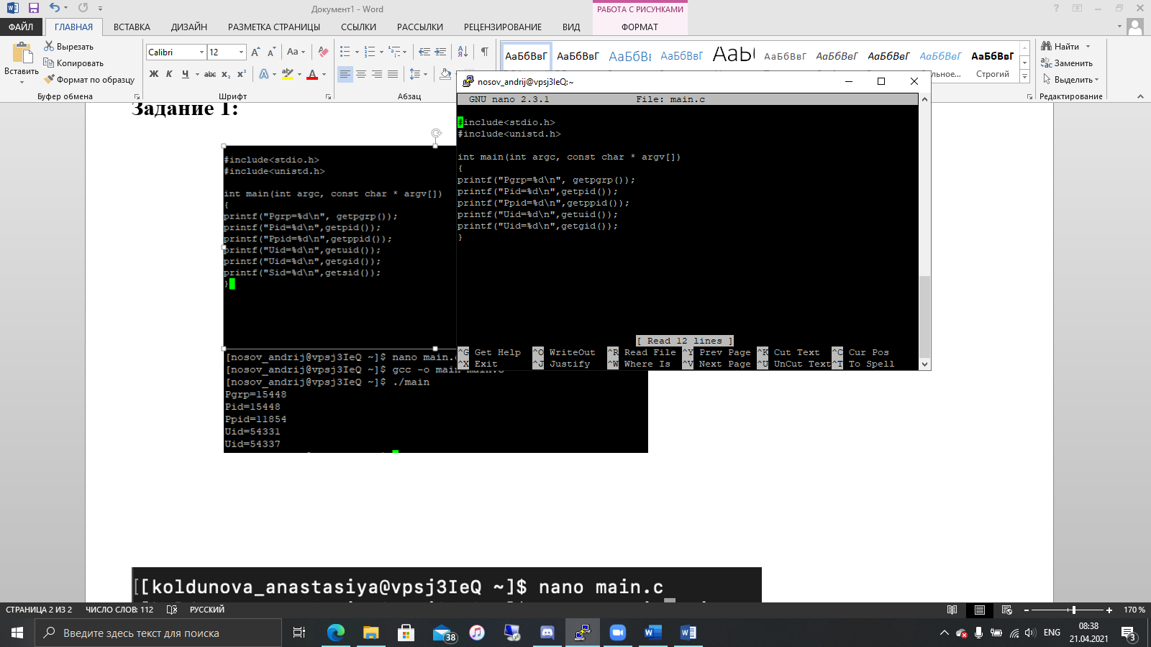

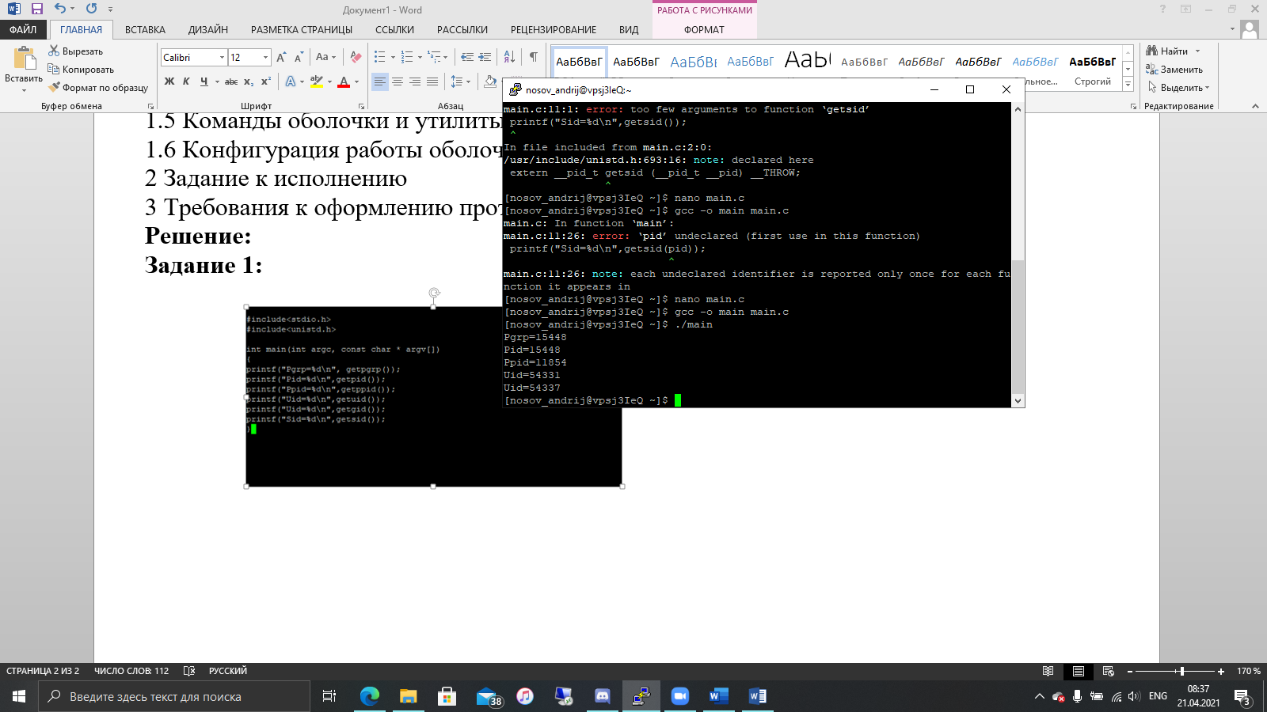

**Задание 2:**

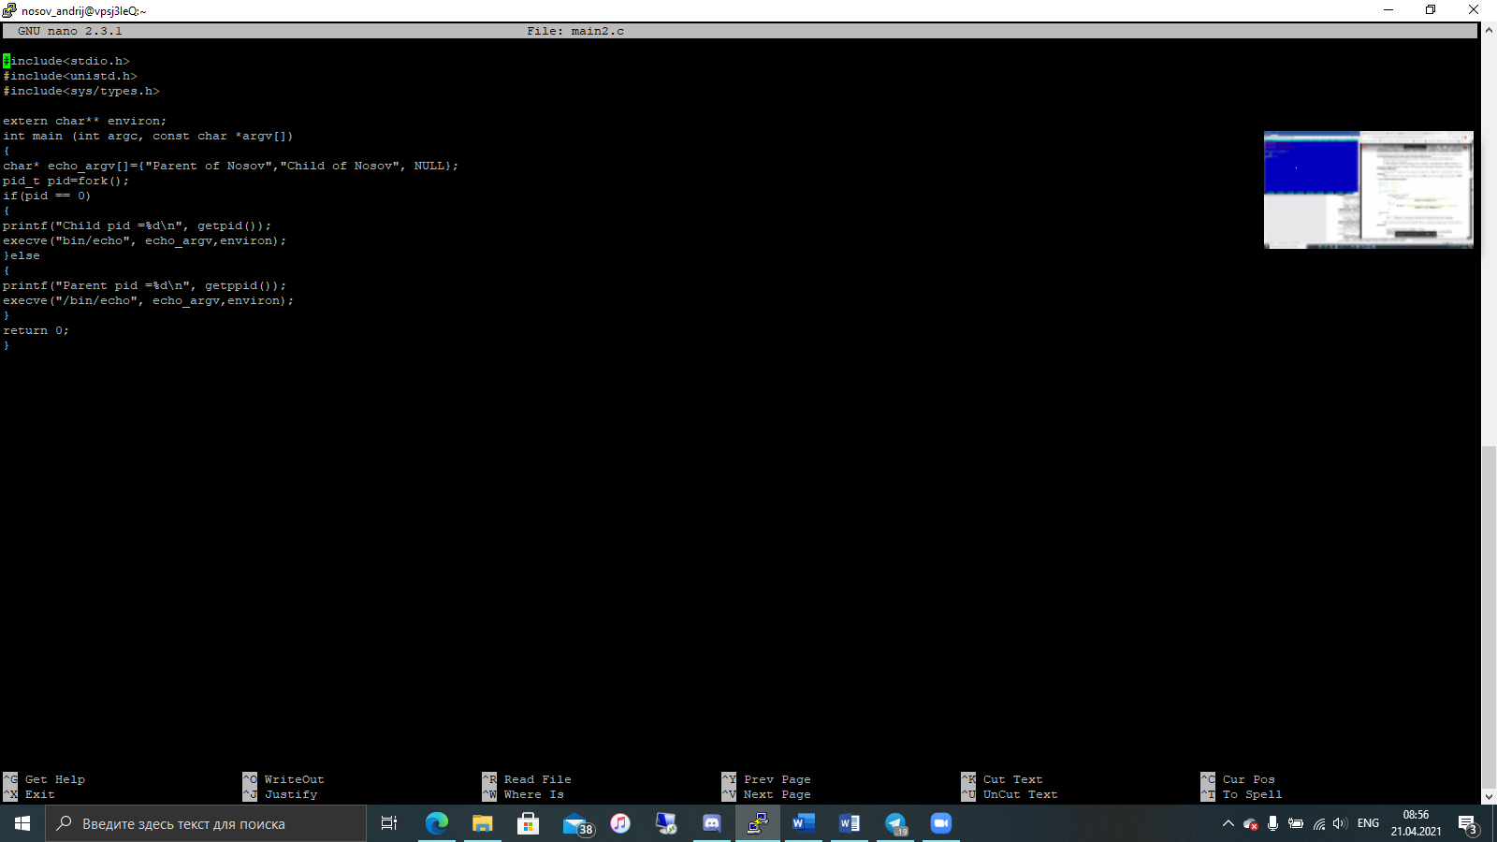

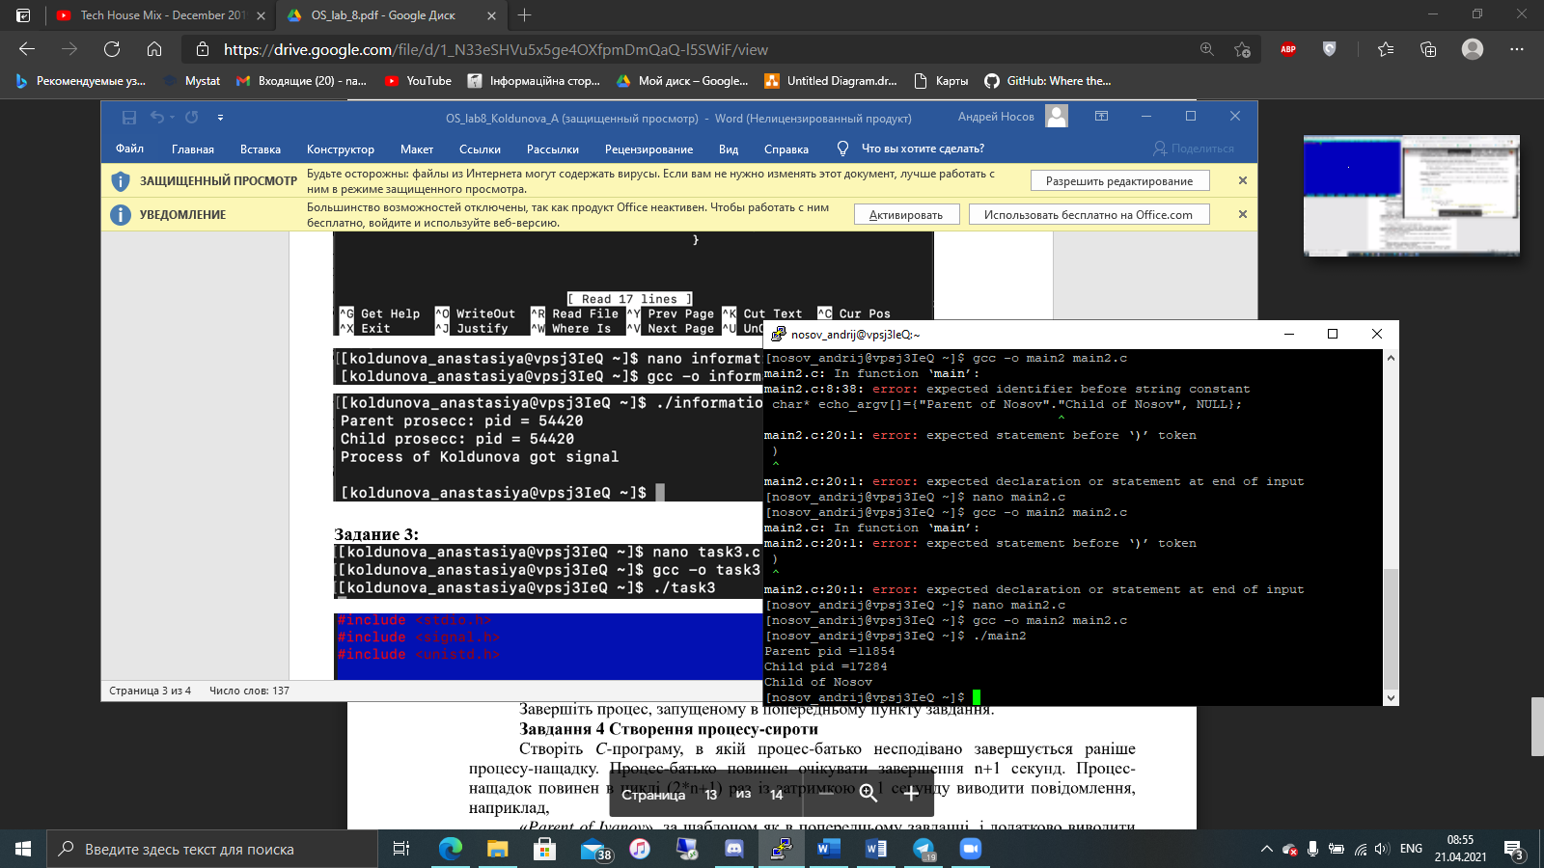

**Задание 3:**

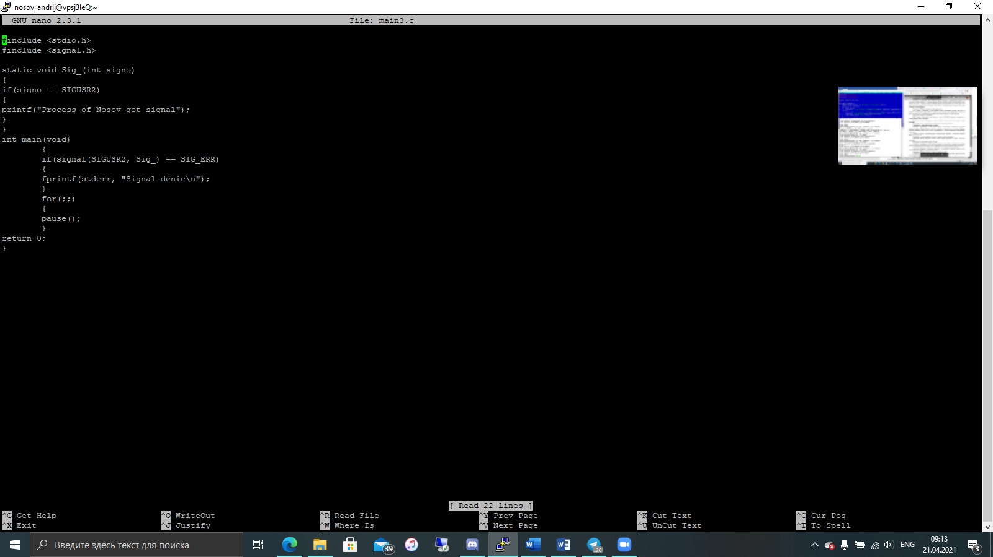

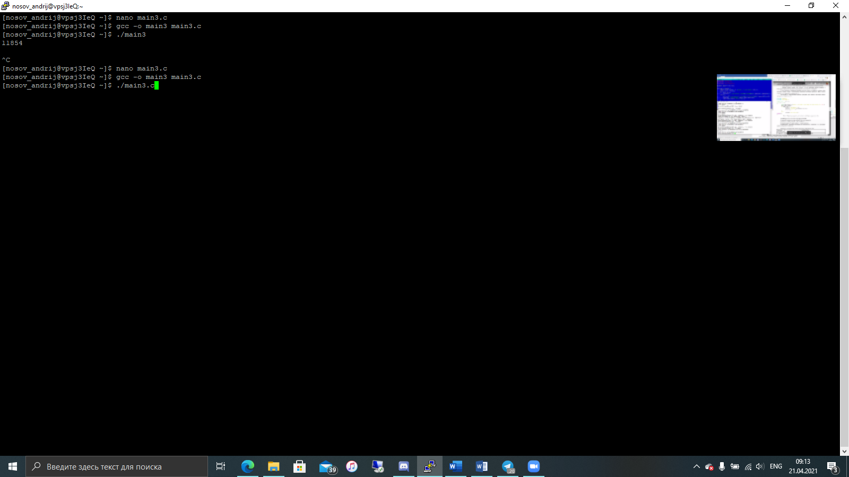

**Вывод:** В данной лабораторной я получил навыки в управлении процессами в ОС Unix на уровне языка программирования С